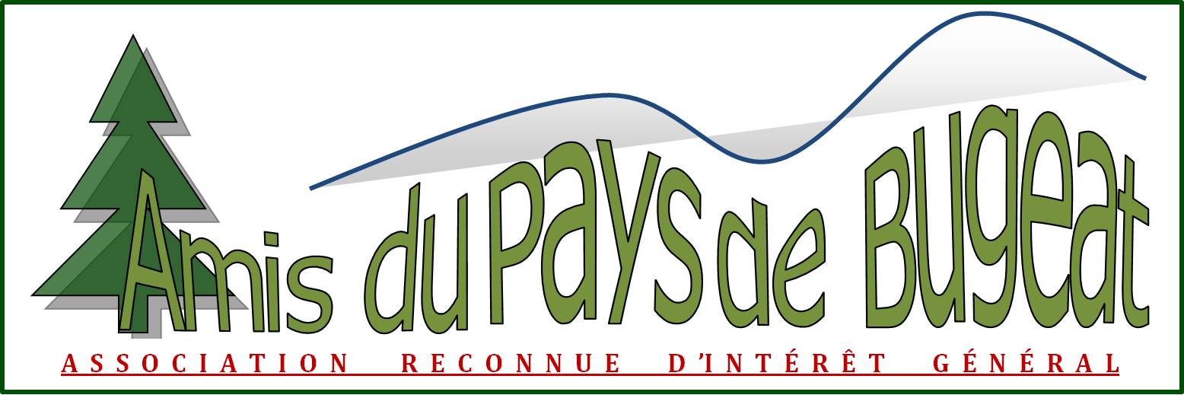
lesamisdebugeat.fr
identifiant SIREN 388 535 734 00015
Président : Yves Pérel
3 rue Joliot Curie
33185 LE HAILLAN
yves.perel@chu-bordeaux.fr
05 56 28 63 07

Chers amis du Pays de Bugeat
2015 a été dans notre pays une année terrible, violente, contraire à nos valeurs : je vous souhaite à vous et à vos proches une année 2016 toute de douceur, de bonheur personnel et d’accomplissement de vos projets.
Notre association a, quant à elle, contribué à une année exceptionnelle d’émotions et de convivialité au Pays de Bugeat.
Ci-joint le CR de l’AG 2015 et d’avantage encore d’informations sur notre nouveau site internet.
Nous avons participé au formidable évènement « émission du timbre de Lestards », comme partenaire financier, mais aussi en étant présent, en rencontrant d’autres super-associations avec lesquelles nous aurons des projets communs.
Notre journée annuelle du goût était dédiée aux moulins à eau en Haute-Corrèze
- vous avez été très nombreux à venir visiter notre exposition, à assister aux conférences érudites et joyeuses de Martine Tandeau de Marsac et Daniel Farges
- vous avez également été plus 120 visiteurs à visiter, ce 13 aout, le moulin-Gioux, magnifique exemple de patrimoine industriel ; merci à Jean-Pierre et Michèle Gioux d’avoir autorisé et préparé cette visite ; nous nous souviendrons longtemps de Daniel Farges, jubilant de manette en manette en nous disant : je peux le remettre en route demain
- nous avons eu le plaisir, avec notre nouveau pâtissier Mr Godet, de remettre dans l’après-midi du 13 aout les prix du concours de flôgnarde 2015 ; Maestro Flognardo remettra son titre en jeu en 2016 !
Le rallye de Lestards n’en finit pas de nous proposer ses trouvailles « Corrèze nature et culture », cette année du côté de Chavanac, Jassonneix, Maussac… : merci aux fidèles organisateurs !
L’arrière-saison fut également riche d’évènements, d’émotion et d’humanisme, puisqu’en prélude au concert d’hommage à Chaïm et aux réfugiés juifs raflés à Bugeat en 1944, le 4 septembre 2015, j’ai remis en votre nom la médaille d’or de la Ville de Bugeat au fils de Chaïm et aux familles de victimes de la Shoah, venues à cette occasion en Corrèze ; un deuxième exemplaire de cette médaille a été déposé à la mairie de Bugeat ; nous sommes fiers d’avoir ainsi participé aux côtés de Jean-Marie Borzeix au week-end de « Mémoires juives en Limousin ».
L’humanisme était bien notre thème 2015 ; lors de notre soirée de la Toussaint, Jean Métégnier, fils de rital, acteur, chansonnier et musicien, a fait partager dans son « bal des casse-cailloux », l’expérience universelle des pauvres gens jetés sur les routes, exilés et si doués pour recréer une vie de labeur et de tendresse ; une très-très belle soirée organisée par AM Fadda et nous tous.
Pour 2016, voici le programme :
- nous nous associerons aux différentes démarches dans le cadre du jumelage de Bugeat avec une commune méditerranéenne
- nous avons confirmé notre engagement à restaurer et rendre accessible la fontaine Saint-Pardoux (merci à Jean-Pierre et Michèle Gioux –toujours eux- d’autoriser l’accès à leur propriété) ; cette fontaine fréquentée, pendant des siècles pour ses vertus curatrices ophtalmologiques, devrait renaître en 2016, vous n’en croirez pas …vos yeux
- le 6 aout, au rallye de Lestards, ce sera nature et découvertes du Pays de Bugeat
- le 11 aout, à l’occasion de la journée du goût, nous aurons l’honneur d’accueillir Chantal Sobieniak, auteure du livre « Je plains de quitter Cadix » ; elle nous racontera l’épopée des corréziens partis en quête de l’or espagnol ; nous en profiterons pour évoquer les routes parcourues depuis Bugeat et parfois jusqu’au bout du monde ; il y aura également des animations, un concours de flognardes et notre repas annuel
- le lundi 31 octobre, réservez votre soirée de la Toussaint, installez-vous, laissez-vous conter,
…«il était une fois… »
Merci de signaler ces manifestations à vos ami(e)s ; les participants sont toujours enchantés.
Merci également de prévoir votre participation à l’assemblée générale le mercredi 10 aout 2014 (16h), avec si possible un(e) nouvel(le) adhérent(e) à vos côtés.
En vous renouvelant mes vœux et avec mon très amical souvenir.
Yves Pérel
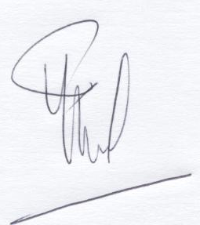PS. Vous trouverez ci-joint l’appel à cotisation 2016 ; on compte sur vous !
Les Amis du Pays de Bugeat
Association loi 1901 reconnue d’intérêt général
Cotisation 2016
Je soussigné :
(adresse mail : @ )
adresse par le chèque ci-joint d’un montant de 10€ le règlement de ma cotisation 2016
à l’ordre de l’association « Les Amis du Pays de Bugeat »
A adresser au trésorier : Bernard Pauly. Gioux 19170 - BUGEAT

Contribution extraordinaire 2016
Je souhaite contribuer spécifiquement à l’action 2016 des Amis du Pays de Bugeat
Restauration de la Fontaine Saint pardoux
et j’adresse par le chèque ci-joint ma participation d’un montant de …€ (montant recommandé 90 €) à l’ordre de l’association « Les Amis du Pays de Bugeat »
A adresser au trésorier : Bernard Pauly. Gioux 19170 - BUGEAT
Je recevrai en fin d’année 2016 les justificatifs destinés aux services fiscaux.

